수식
이 작업은 표현식의 결과를 사용자가 지정한 출력 매개변수에 할당합니다.
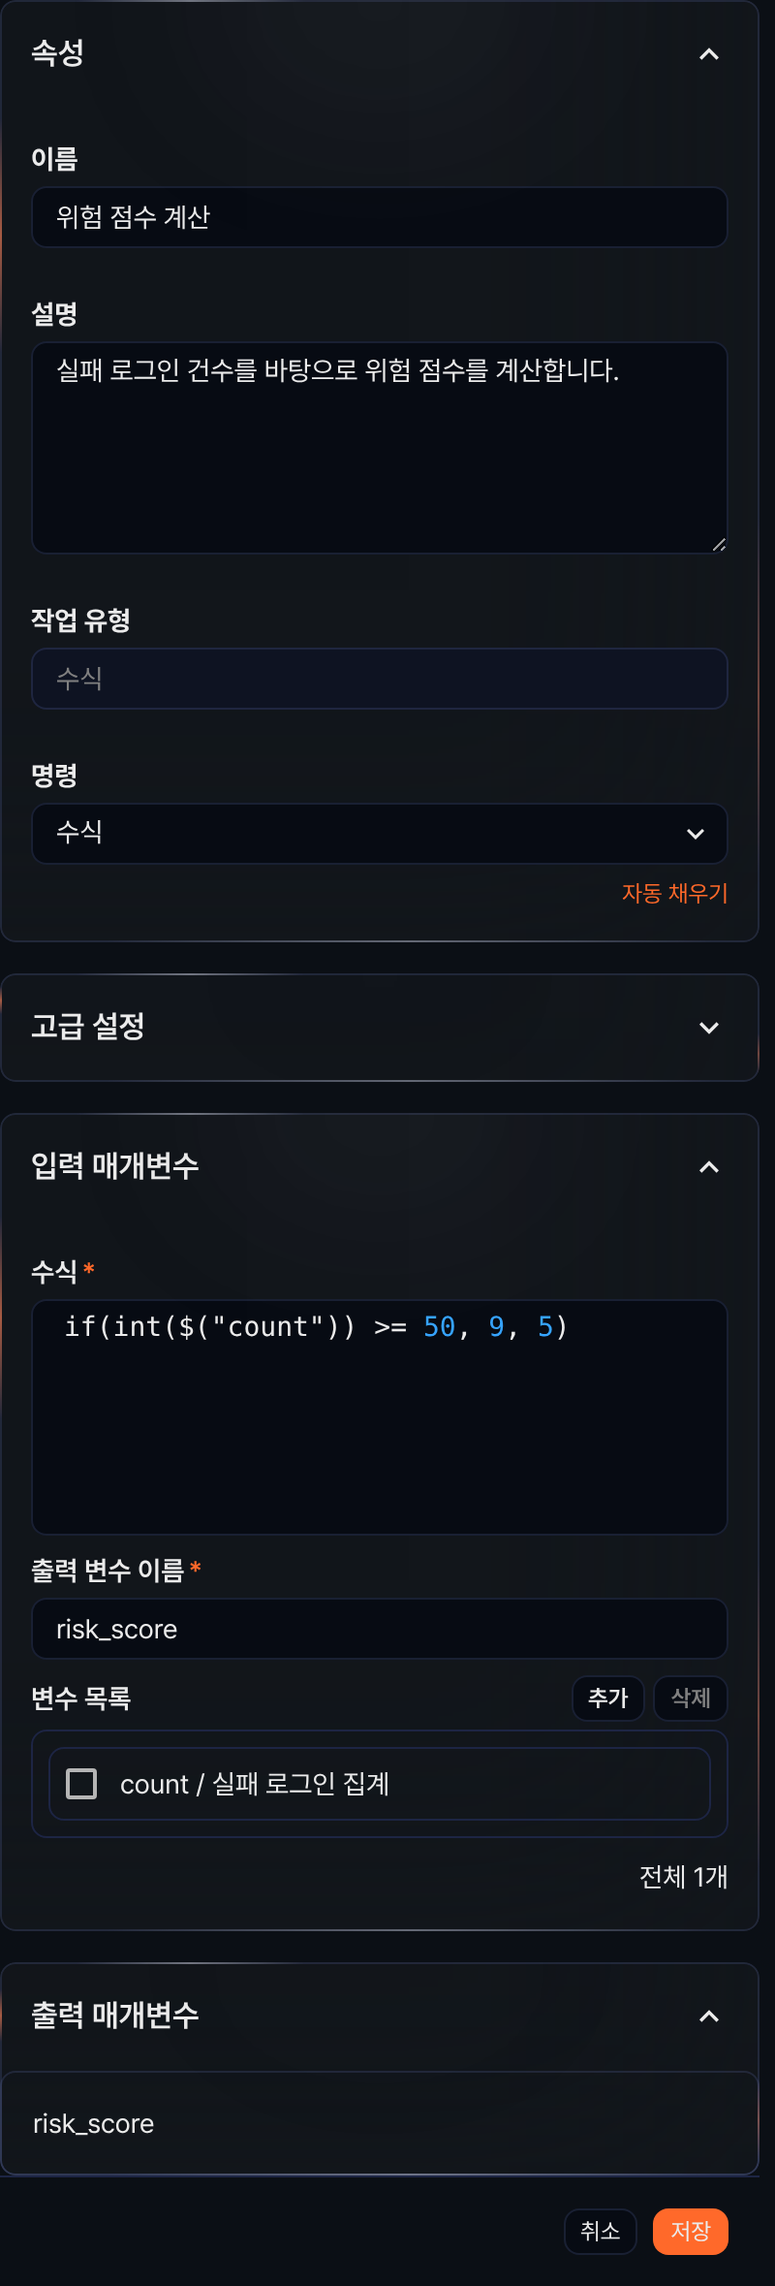
명령
명령은 수식 한 가지뿐입니다.
입력 매개변수
수식 작업은 수식과 결과값을 저장할 출력 변수 이름을 입력 매개변수로 받습니다. 선행 작업으로부터 이어받은 매개변수 중에서 수식에 사용하려면 변수 목록에 추가하세요.
수식*
수식을 입력하세요. 수식에는 다양한 쿼리 함수 사용이 가능합니다. 변수 목록에 있는 매개변수를 수식에 사용하려면 $("변수") 형식으로 입력해야 합니다.
출력 변수 이름*
수식의 결과를 할당할 출력 매개변수의 이름을 입력하세요.
변수 목록
추가를 클릭하고 매개변수 목록에서 수식에 사용할 변수를 선택하세요. 매개변수 목록은 선행 작업이 전달한 매개변수 또는 플레이북 입력 매개변수들을 보여줍니다.
변수 목록에서 변수를 삭제하려면 삭제할 변수 행에 있는 체크박스를 선택하고 삭제를 클릭하세요.
수식 작업 예시
수식 작업은 수식의 결과를 변수에 할당하여, 이를 다음 작업의 입력 변수로 사용할 수 있습니다. 예를 들어 위험 점수 계산 작업은 선행 작업(실패 로그인 집계)이 전달한 출력 변수 count를 수식 if(int($("count")) >= 50, 9, 5)에 사용하려고 변수 목록에 count를 추가하고, 결과를 담을 출력 변수 이름을 risk_score로 지정합니다. 설정 화면은 위 그림과 같습니다.
플레이북이 실행되어 실패 로그인 집계 결과가 64건이면 수식 if(int($("count")) >= 50, 9, 5)는 int(64) >= 50이 참이 되어 출력 변수 risk_score에 9가 할당됩니다.
